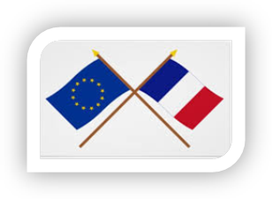
Devenir citoyen Cycle 3
Symboles de la République française et de l’Union européenne – Activité 1

Maitrise de la langue française
• Effectuer, seul, des recherches dans des ouvrages documentaires ([…] produits multimédia)
Compétences sociales et civiques
• Reconnaitre les symboles de la République […]
Maitrise des techniques usuelles de l’information de la communication
• Utiliser l’outil informatique pour présenter un travail
• Chercher des informations par voie électronique

 Liste des symboles de la République française
- Consulte le site http://www.elysee.fr/la-presidence/accueil et recherche la page qui présente les symboles de la république.
Colorie les cases contenant les symboles de la République française.

La Marianne | Jeanne d’Arc | Le président | La devise
Le coq | Le sceau | La guillotine | L’arc de triomphe
La Tour Eiffel | Le drapeau | L’Elysée | Paris
Paris | La Marseillaise | Le faisceau de licteur | Le 14 juillet

